1：低版本vs打开项目后无法识别到第三方库的引用，重新生成也不行。
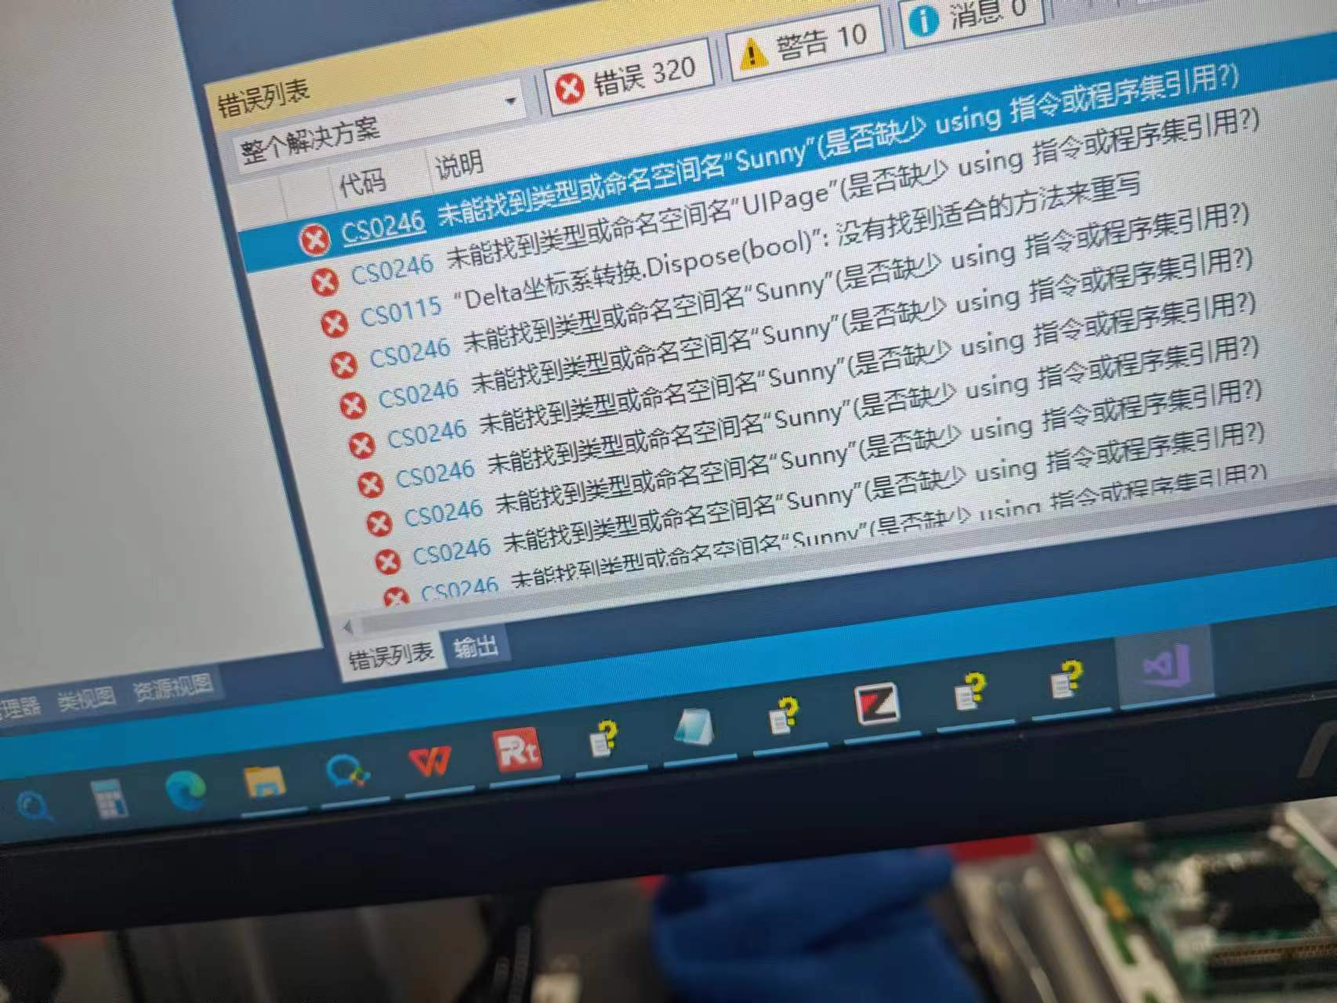

解决方案：手动点击报错代码自动跳转到对于文件代码中，等待5-10s，编译器重新识别
所有报错地方全部重新识别后，点击保存按钮后再重新生成解决方案即可。

